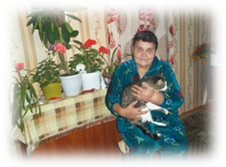Лидия Дмитриевна, человек с большой буквы. Если говорить об этом человеке, то можно говорить бесконечно. Лидия Дмитриевна, очень душевный человек. Она любит природу, животных, одним словом всё, что её окружает. Летом, в саду тёти Лиды можно увидеть огромное количество различных ягодных, овощных и фруктовых культур. Зимой и ранней весной, когда птицам и диким животным очень трудно найти себе пищу, Лидия Дмитриевна и тут приходит им на помощь. Ежегодно она подкармливает этих птиц и животных. Такими качествами может обладать только тот, кто всей душой и сердцем живёт не только своей жизнью, но и жизнью окружающего мира.
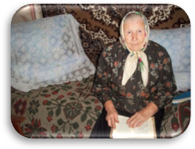Мария Фёдоровна. Она как светлый лучик солнца в ненастную погоду. О Добродушность Марии Фёдоровны знаю не только я, о ней знает вся деревня. Если у кого-то, что-то не складывается или случилась беда, первым делом все бегут к ней. Именно Мария Фёдоровна сама пережившая много горестей и огорчений жизни, может дать верный совет и наставить на правильный путь. Тётя Маня никогда, ни о ком не скажет плохого слова, а наоборот, защитит слабых, и заставит задуматься недобродушного. Заботясь о счастье других, она находит своё!

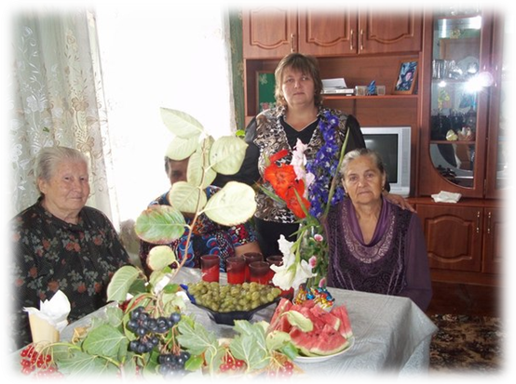

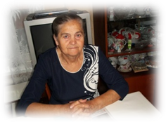Нина Александровна- это человек, который всего в этой жизни добился сам. Она имеет характер человека - командира. Именно благодаря этому качеству, Нину Александровну уважают и ценят все, кто её знают. Если Нина Александровна задумала что-то сделать, то она обязательно доведет это дело до конца. Требовательность, справедливость и умение добиваться своей цели, главная причина всех достижений Нины Александровны. Благодаря таким людям, мы живём в большой и могучей стране!
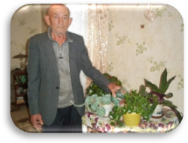Талип Гараевич - это человек, который, несмотря на трудности жизни, находит в себе силы на прекрасные моменты жизни и на красоту окружающего его мира. Красоту он наводит сам. Я была удивлена, когда впервые пришла к ним домой. Талип Гараевич очень любит цветы, и именно по этой причине у него дома нет ни единого уголка, где нет цветов. Он сам ухаживает за ними. Поливает их, обрабатывает почву и разговаривает с ними, как с живыми людьми. Не каждый мужчина способен на столь трепетное и требующего много внимания дело.

